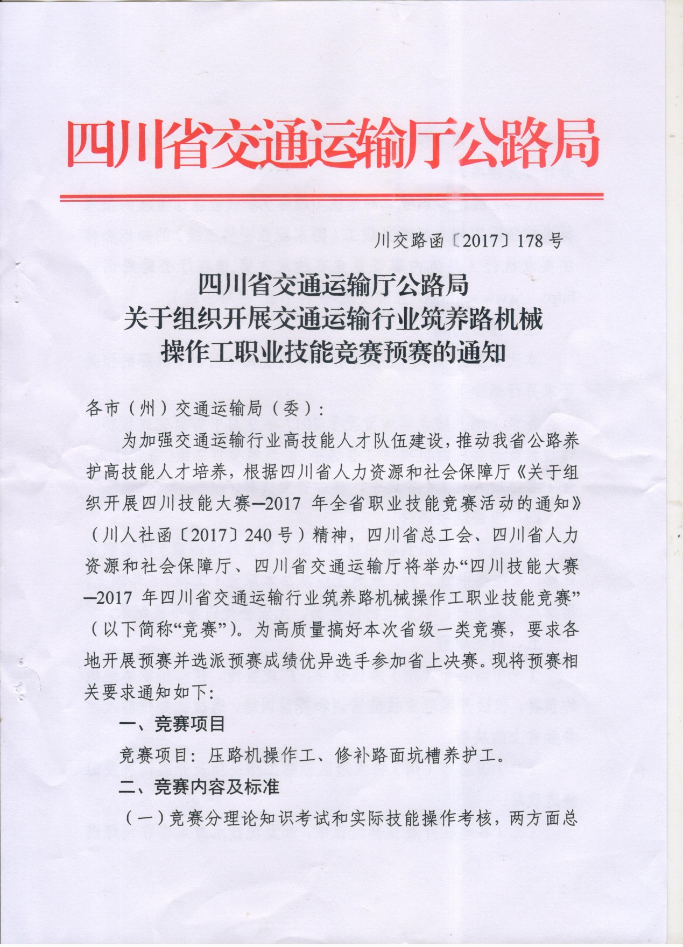

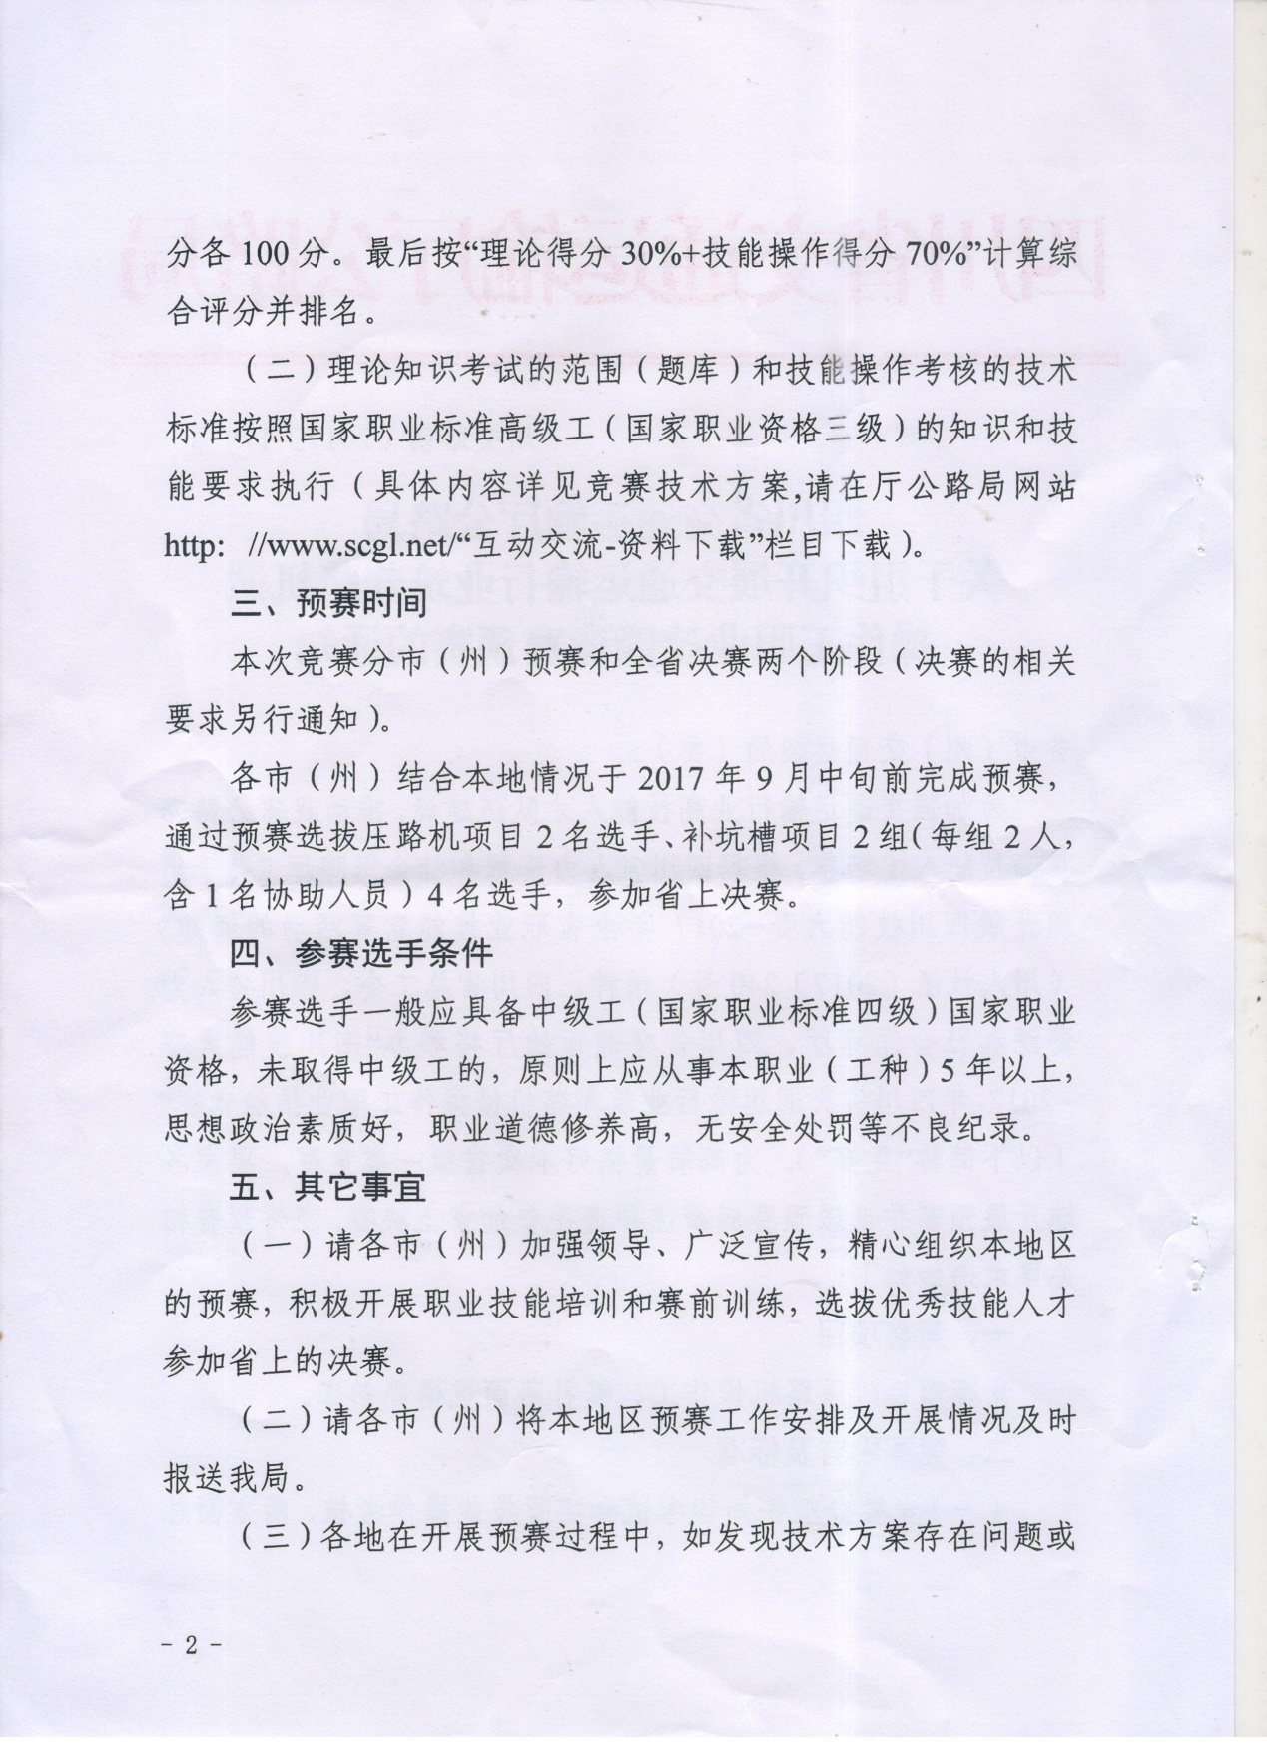

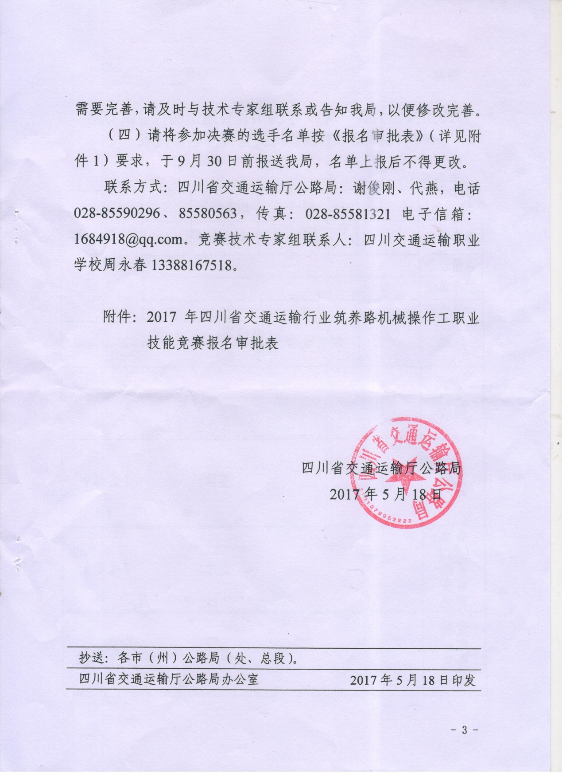

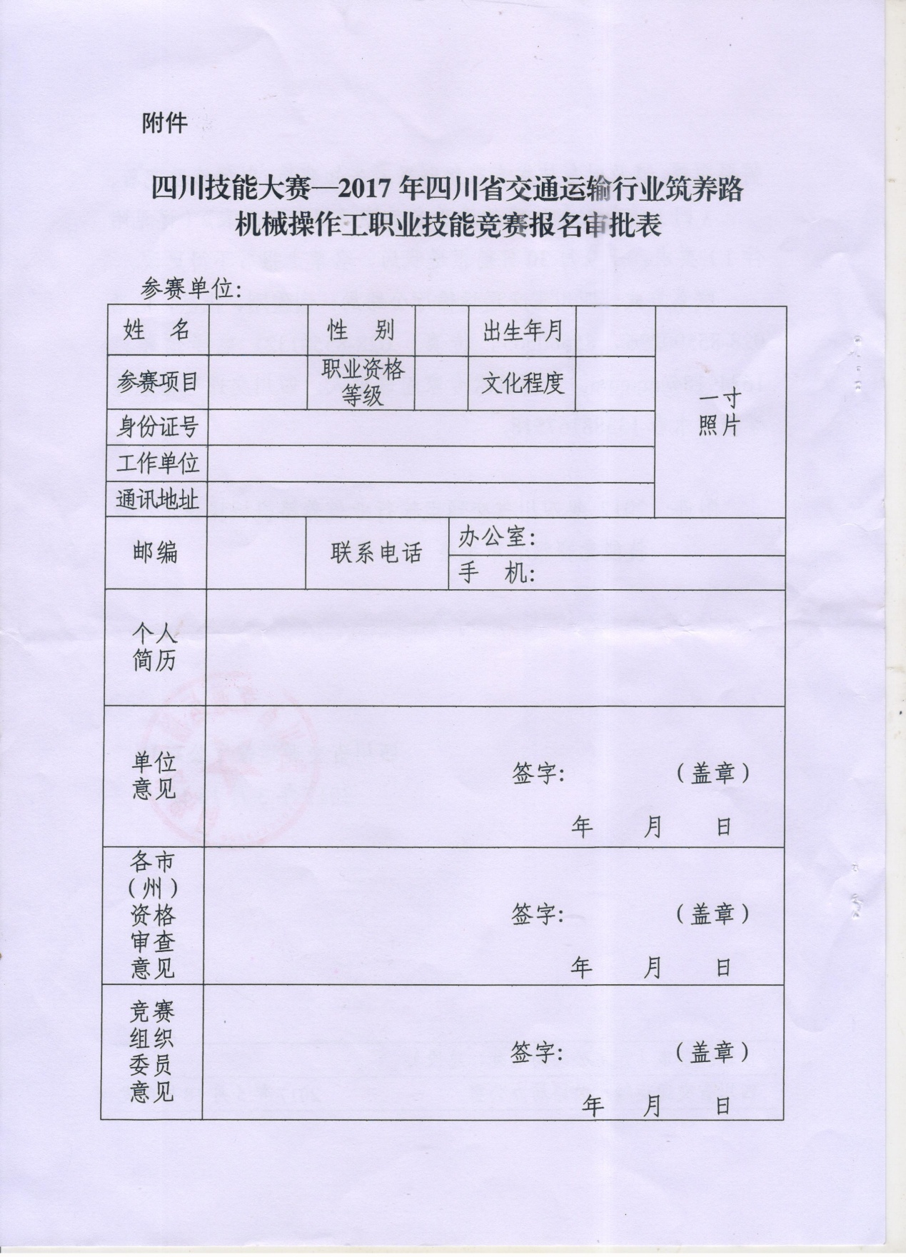

附件：
（3）评判方法与标准
评 分 项 |  | 配分 | 评分标准 | 扣分 | 得分
形象 | 标志服、着装 | 5 | 要求着装整洁、鲜明。不穿标志服扣5分
工艺 | 施工前检查及调试 | 5 | 施工前检查工具、物品，检查、调试机械。水和油不足时进行补充。不检查扣5分
 | 放样、切割、开凿 | 15 | ①要求放样合理、准确，划出与中心线平行的轮廓线。划线四边各边应超出轮廓线50cm以上，不合要求扣5分；  ②要求槽壁垂直，切割允许过界5mm，否则扣5分；  ③开凿深度达不到整层厚度扣5分
 | 清理 | 5 | ①废料堆放不整齐扣2分。  ②要求坑槽底及四壁干燥，无杂物、浮土，否则扣3分；
 | 槽底压实 | 10 | ①基层松散不用夯实机压实扣5分；  ②基层表面不平整时，未进行调平扣3分；  ③基层未涂刷透层油扣2分；
 | 铺料 | 15 | ①材料用量计算不正确扣2分；称量不准确扣3分；  ②要求扣铲铺料、粗细料无分离、先边后中、饱满、松铺厚度适当，否则每错一项扣1分
 | 压实 | 10 | 要求均匀，无明显轮迹，无重复修整，否则扣10分
 | 养护砂 | 5 | 洒布不均匀、不合理扣1分，不洒养护砂扣5分
效果 | 轮廓 | 5 | ①轮廓不分明、边线不顺直、不美观，扣3分；  ②比旧路面高2～3mm，否则扣2分
 | 平整度  压实 | 20 | ①平整度误差超过5mm扣10分；  ②修补层压实效果不满足要求扣10分
文明  作业 | 清理场地  机械摆放 | 5 | ①清理场地干净，废料运至指定区域，否则扣3分；  ②机械物品摆放不整齐扣1分；  ③机械擦拭不洁净扣1分
其他 |  |  | ①在规定时间未完成本项目为0分；②违反竞赛纪律、操作规程或不服从裁判指挥本项目0分；  ③发生安全事故本项目0分；  ④冒名顶替本项目0分
项目完成耗时
裁判员： 项目裁判长： 总裁判长：

（一）技术方案实施过程中如遇问题，请与技术专家组联系，联系人及电话：四川交通运输职业学校周永春13388167518。
（二）压路机项目设备由四川同创工程机械有限公司公司提供，型号为柳工CLG6213E型双钢轮压路机，联系人及电话：马锋13908051062。
（三）补坑槽小型设备由四川美西动力科技有限公司提供，型号为：阿特拉斯LP9-20P液压工作站、阿特拉斯LH190E破碎镐、三笠MCD-012AH切割机、三笠MVC-T90HC平板夯、三笠MRS-26手扶压路机。联系人及电话：郭建13541384227。
（四）补坑槽使用的成品料由四川新巩固建材有限公司提供，联系人及电话：蒋万星13730803538。

